Направление «Культура дома, дизайн и технологии»

- класс

Моделирование юбки

- Внимательно прочтите описание предложенной модели, рассмотрите эскиз и

чертѐж основы прямой юбки.

- В соответствии с эскизом нанесите новые линии фасона, соблюдая пропорции. Обозначьте ваши действия по моделированию на чертеже основы юбки на листе «Нанесение линий моделирования и необходимых надписей на чертѐже основы юбки».

- Перенесите линии фасона на шаблон, используя лист для вырезания.

- Изготовьте из цветной бумаги детали выкройки для раскладки на ткани.

- Аккуратно наклейте выкройки всех деталей на лист «Результат моделирования».

- Нанесите на детали выкройки надписи, необходимые для раскроя изделия.
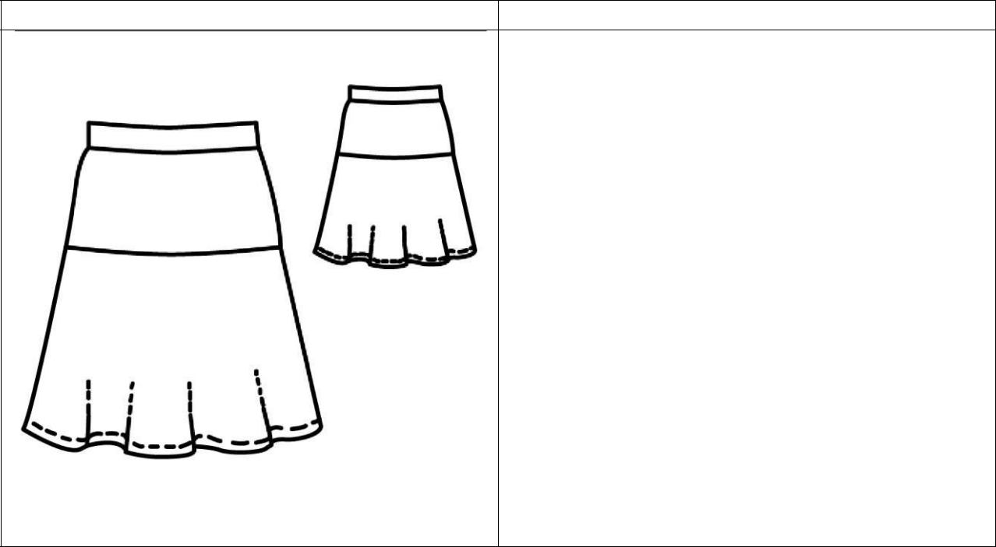

Эскиз модели | Описание внешнего вида модели

Юбка на прямой кокетке с притачным поясом.

Нижняя часть юбки сильно расширена к

низу.

Застѐжка обработана в боковом шве.

1
ВСЕРОССИЙСКАЯ ОЛИМПИАДА ШКОЛЬНИКОВ ПО ТЕХНОЛОГИИ. 2020–2021 учебный год. ШКОЛЬНЫЙ ЭТАП Направление «Культура дома, дизайн и технологии». Практический тур. 9 класс

Нанесение линий моделирования и необходимых надписей
на чертеж основы юбки
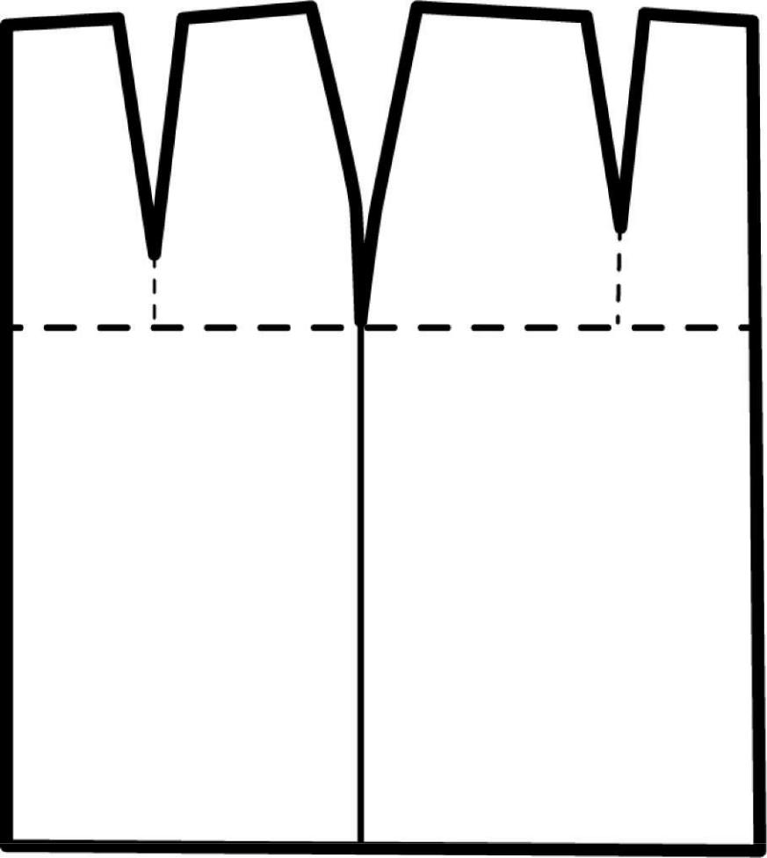

2
ВСЕРОССИЙСКАЯ ОЛИМПИАДА ШКОЛЬНИКОВ ПО ТЕХНОЛОГИИ. 2020–2021 учебный год. ШКОЛЬНЫЙ ЭТАП Направление «Культура дома, дизайн и технологии». Практический тур. 9 класс

Результат моделирования
(приклеить готовые выкройки модели)

3
ВСЕРОССИЙСКАЯ ОЛИМПИАДА ШКОЛЬНИКОВ ПО ТЕХНОЛОГИИ. 2020–2021 учебный год. ШКОЛЬНЫЙ ЭТАП Направление «Культура дома, дизайн и технологии». Практический тур. 9 класс

Карта пооперационного контроля по выполнению практической работы

Задание № 2

Моделирование юбки

№ п/п | Критерии оценивания |  |  |  |  |  |  |  | Максимальный | Баллы
 |  |  |  |  |  |  |  |  | балл | по факту
 |  |  | Нанесение линий фасона на чертѐж основы
1 | Нанесение |  | линии |  | кокетки |  | переднего |  | 1
 | полотнища.
2 | Нанесение |  | линии кокетки |  |  |  | заднего |  | 1
 | полотнища.
3 | Наличие | обозначений |  |  |  | на | чертеже |  | 1
 | «закрыть», «разрезать».
4 | Расширение |  | переднего |  |  | полотнища |  | по | 1
 | линии низа.
5 | Расширение |  |  | заднего |  | полотнища |  | по | 1
 | линии низа.
 |  |  |  |  | Подготовка выкройки к раскрою
1 | Выполнение полного комплекта деталей |  |  |  |  |  |  |  | 2
 | (переднее |  |  | полотнище, |  |  | заднее
 | полотнище, |  | пояс, |  | кокетка |  | переднего
 | полотнища, кокетка заднего полотнища),
 | соответствие |  |  | их намеченным линиям,
 | модели, масштабу.
2 | Расположение |  |  | деталей |  | выкройки |  | на | 2
 | бланке | ответов |  |  | с | соблюдением
 | направления нити основы
3 | Наличие | всех |  |  | надписей |  | названий |  | 2
 | деталей.
4 | Указание количества деталей. |  |  |  |  |  |  |  | 2
5 | Наличие направления долевой нити на |  |  |  |  |  |  |  | 2
 | деталях
6 | Указание припусков на обработку. |  |  |  |  |  |  |  | 2
7 | Указание сгибов. |  |  |  |  |  |  |  | 2
8 | Указание расположения застѐжки |  |  |  |  |  |  |  | 1
 | Итого |  |  |  |  |  |  |  | 20
Эксперты: __________ ( ___________________________ )
 | Подпись |  |  |  |  | ФИО
 | __________ ( ___________________________ )
 | Подпись |  |  |  |  | ФИО

4
ВСЕРОССИЙСКАЯ ОЛИМПИАДА ШКОЛЬНИКОВ ПО ТЕХНОЛОГИИ. 2020–2021 учебный год. ШКОЛЬНЫЙ ЭТАП Направление «Культура дома, дизайн и технологии». Практический тур. 9 класс

Лист для вырезания
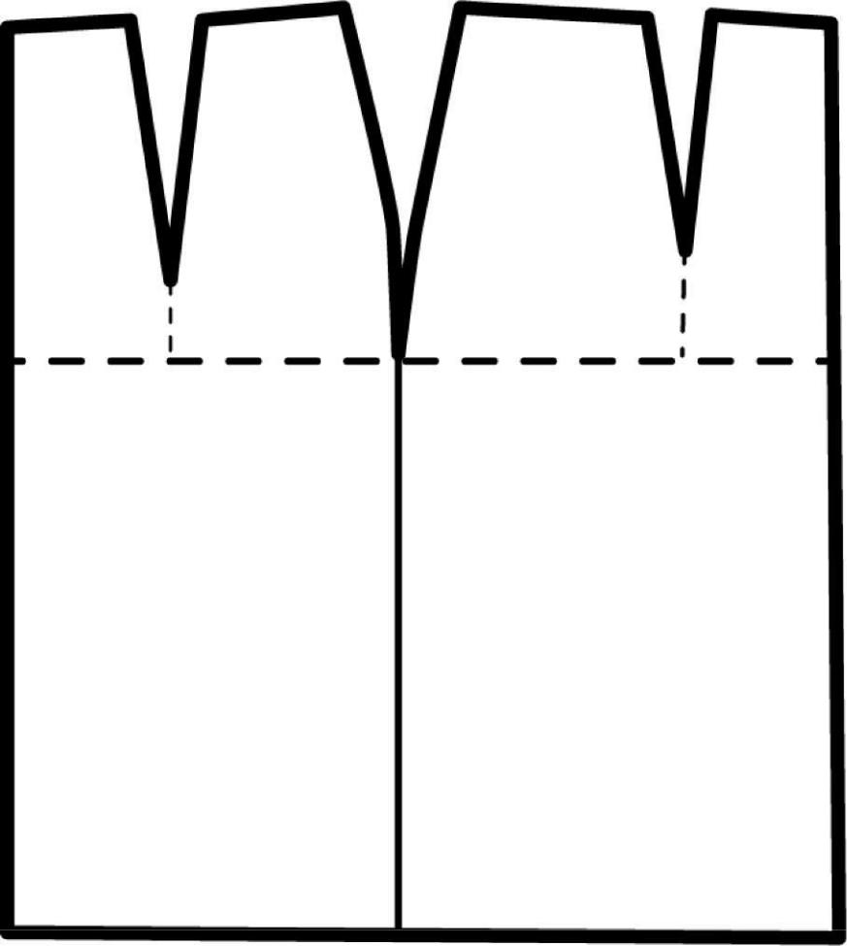

5

